
深入学习实践科学发展观活动
学生组简报

第 49 期

对外经济贸易大学深入学习
实践科学发展观活动学生组编 2009年4月30日

目 录
▲ 人文与社会科学学院举办“大学生创业体验与个人发展规划挑战赛”
▲ 金融学院2005级开展关注就业工作学生谈话活动

人文与社会科学学院举办“大学生创业体验与个人发展规划挑战赛”

在深入学习实践科学发展观第二阶段开局之时，人文与社会科学学院学生党支部紧紧抓住“提高学生核心竞争力”的活动载体，倡导学生开展大学四年规划，提升自身核心竞争力。4月25日，人文与社会科学学院“大学生创业体验与个人发展规划挑战赛”在宁远楼236举行。学院戴长征院长，徐凯峰书记，国际政治系乔旋、王海滨、檀有志以及辅导员王宇航等老师参加了本次活动并担任评委。
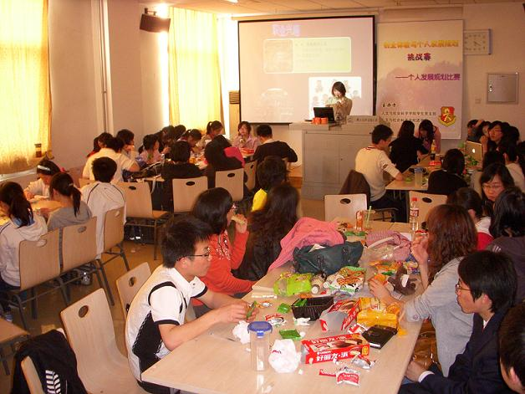
模拟创业 头脑风暴
大学四年作为人生重要的阶段，大学生活的规划对今后的发展起到举足轻重的作用。活动第一阶段是商业游戏环节，由王宇航老师主持。
这次“商业游戏”源于KAB创业项目，主要模拟帽子生产公司由创立到生产销售的各环节。团学联主席团成员扮演政府、银行、原材料商、收购商等角色。07、08级学生分为四大组，扮演不同的帽子生产厂商，进行生产销售。整个游戏按照公司发展计划有条不紊的展开，各个小组为各自组员确定各自“公司”内部不同角色、制定不同的生产计划，小组内成员分工明确合理，有负责策划管理的CEO、会计、出纳员，也有负责生产销售的工人、采购员、销售员，还有负责产品质量内部控制的质检员。在经营“公司”的过程中，小组成员都开动脑筋，为各自的“公司”盈利贡献自己的力量，各“厂商”间、“厂商”和“政府”、“银行”、“收购商”间通过相互合作和竞争，基本模拟出了现实商业活动中可能出现的种种状况，现场气氛活泼热烈，着实刮起了一场头脑风暴。经过“五周”的“经营”，最终由第四“厂商”胜出。
商业游戏后，王宇航老师进行了总结：企业经营的规划和个人规划具有一致性。制定规划一定要明确定位，充分考虑外部因素。规划第一步很重要，企业初期规划不合理，后续发展就会乏力；不合理的个人规划会让你在实施之初就落后于人。自我管理能力对个人发展是很关键的，要学会管理自己。自我把握是大学生个人成长的必经之路。实施规划要亲身体验，根据外部环境变化及时调整，更好地将自己的理想照进现实。
个人规划 各有千秋
第二阶段的个人规划展示环节以导生组为单位，以学生四年大学生活规划为内容。比赛分为三个环节，即规划展示、评委提问和同学提问，每个环节都需要评委进行打分，总分最高团队获胜。8个导生组依次进行了规划展示，每个导生组都做了充分准备。在展示方式上有视频、PPT、电子杂志等形式；在论述方式上有的同学采用倒叙的方式“回顾”四年的成长道路，有的同学还将大学分为若干不同的阶段，并对各个阶段有针对性的做出规划，同学们都在有限的时间内有条不紊的充分展示了各自的规划内容。在各组的展示中，大家都不约而同的提到了一些关键词：积极入党、托福考试、公务员、出国留学、考研究生等等，可以说这些关键词贯穿了全部规划的始终，这些关键词成为同学们今后人生规划的重要因素。评委老师和台下同学的精彩提问、台上同学的机智回答一次次博得了热烈掌声。
在评分过程间隙，评委老师们针对各个小组的展示都进行了简短的总结，除了对同学们的肯定外，也建议同学们明确目标、坚定意志、预估风险、留有余地、参考外部评价等。比赛的最后，由评委老师向所有导生组代表颁发了奖状和奖励。本次比赛在轻松地氛围中圆满落幕。
创新载体 各方欢迎
戴长征院长对本次比赛做了总结，他指出：大学生活的四年是不断变化的四年。这四年的生活中，提升自我的人格魅力、道德修养、个人素质是非常关键的，要及早规划自己的人生发展道路，也要学会如何做人、完善自己的人格，这是与规划人生道路并重的。要学会调整自己，不要一成不变的去面对生活，在不断变化的社会中，要学会让自己去适应社会的变化，紧抓时代的潮流。面对现今巨大的就业压力，当代大学生只有提早思考和规划自己的发展方向，树立远大的志向，才能在竞争激烈的今天占据有利的位置。
徐凯峰书记在总结此次活动时说，在学习实践科学发展观活动的时刻，就业压力不断增大的情况下，这样的竞赛活动非常有意义，有力的促进了学生们自主规划未来的自觉性和积极性。他建议同学们根据个人选择制定合理的发展规划，并在实际学习生活中通过发展策略将之变成现实。
本次活动以独特的游戏方式展现了商业运作的全过程，并且和个人规划紧密联系起来，以新颖的方式向同学们传递了个人规划的重要性，在大力学习发扬科学发展观的背景下，唤起了同学们的规划意识，引起同学们的思考，也拓展了同学们的实践能力，实现了寓教于乐的目的，得到了学院老师和广大同学的一致好评。■

实践科学发展观 关注大学生就业
——金融学院2005级开展关注就业工作学生谈话活动

在深入学习科学发展观的实践活动中，围绕“关注大学生成长成才”这一主题，结合年级的实际情况，金融学院2005级学生党支部倡议全体党员深入同学中间，了解实际困难，分析具体问题，从而确保学院能为广大同学就业提供更具针对性的指导。
本次谈话活动持续一个星期，党员主要与周围未确定就业单位的同学进行谈话，了解到了同学们在就业过程中存在的困难以及希望学院和学校提供的支持。在谈话过程中，我们发现存在的困难主要集中在以下几个方面：
一、考研后找工作的困境
在未就业的同学中，考研失利后再求职的同学所占比例较高，考研失利的同学在寻找工作的过程中面临着主观和客观方面的两大不足：1、主观方面，自身准备不足。考研的同学由于将精力主要放在考试的复习上，在实习经历等方面积累较少；此外，很多同学是在考研结束之后才匆匆制作简历，了解求职状况，面对求职的心态准备并不充分，求职技巧也不熟练，影响了面试的表现。2、客观方面，就业机会大量减少。考研结束的同学大部分是从3月份开始正式求职的历程，此时相当一部分对同学们有吸引力的企业已经招聘完毕。就业机会的减少给未就业同学带来了极大的心理压力。
二、同学对就业的心理期待过高
许多用人单位提供的岗位专业不对口，多为销售、市场岗；求职学生对地域、公司等要求比较高，面对不知名的公司或前景不明朗的企业，求职热情不高。
三、学生的特点不突出
多数学生特长不突出，而且对于金融学专业找工作的具体定位不明确，在很多方面没有独特优势。
谈话过程中同学们对学院一直以来关注就业工作并为他们尽可能地提供就业信息表示感谢，目前尚未落实工作的大部分同学还在在积极地求职，也有个别同学因为之前受挫，自信心受到影响。针对了解的情况，党员提出了一些建设性的建议，比如学院开拓更多的就业渠道，为同学提供实习和就业的机会；进行相应的培训，让同学了解自身优势，能够在合适场合展现出金融学院学生的特点及优势，提高竞争力，形成自身的相对优势。在此基础上党支部确定：每个党员要多关注就业信息，动手查找信息并将这些信息快速地通过短息、飞信、电话等方式送到未就业的同学手中。此外党支部还要求党员将自己求职的体会与这些同学交流分享，以减轻他们的压力。
就业是一项系统工程，需要各方面的共同努力，我们会继续做好学院与同学之间的纽带，尽我们所能，多方面努力促进就业工作，更好的服务同学。 ■

报：校深入学习实践科学发展观活动领导小组办公室
送：校深入学习实践科学发展观活动学生组成员
发：校深入学习实践科学发展观活动学生组各小组

